**BỘ GIÁO DỤC VÀ ĐÀO TẠO**

**TRƯỜNG CAO ĐẲNG CÔNG NGHỆ THỦ ĐỨC**



**BÀI TẬP NHÓM**

**TÊN ĐỀ TÀI: QUẢN LÝ DỮ LỆU ĐỒ GỖ NỘI THẤT**

**Giáo viên hướng dẫn: Mai Kỷ Tuyên**

**Sinh viên thực hiện:**

**Hà Văn Hiến**

**Trần Trương Thành Trung**

**Nguyễn Văn Dương**

**Mã sinh viên:**

**23211TT3422**

**23211TT1914**

**23211TT4756**

**Email:**

[**23211TT3422@mail.tdc.edu.vn**](mailto:23211TT3422@mail.tdc.edu.vn)

[**23211TT1914@mail.tdc.edu.vn**](mailto:23211TT1914@mail.tdc.edu.vn)

**23211TT4756@mail.tdc.edu.vn**

TP.HCM, Ngày 16 Tháng 05 Năm 2024.

**MỤC LỤC**

**Đề bài:** Quản lý dữ liệu đồ gỗ nội thất 3

**I.** **Bài Tập** 4

**1.** **Mô tả ER** 4

**2.** **Mô hình thực thể** 4

**3.** **Mô hình quan hệ** 6

**4.** **Bảng mô tả, kích thước** 7

**II.** **BẢNG CÔNG VIỆC NHÓM** 8

**1.** **MỤC TIÊU HỌP NHÓM** 8

**2.** **ĐỊA ĐIỂM** 9

**3.** **BẢNG PHÂN CÔNG CÔNG VIỆC** 9

# **Đề bài:** Quản lý dữ liệu đồ gỗ nội thất

Cho lược đồ cơ sở dữ liệu ‘Đồ gỗ nội thất’ như sau:

- LOAI_GO(MaLoai, TenLoai)

Diễn giải: Mỗi loại gỗ có một mã duy nhất để phân biệt với những loại gỗ khác (MaLoai), và một

tên gọi (TenLoai) duy nhất.

- MAU_GO(MaMau,TenMau)

Diễn giải: Mỗi màu có một mã số duy nhất để phân biệt với những màu khác(MaMau) và một tên

gọi (TenMau) duy nhất.

- TUONG_THICH(MaLoai,MaMau)

Diễn giải: Mỗi bộ của quan hệ liên quan đến một loại gỗ (MaLoai) và một màu tương

thích loại gỗ đó (MaMau). Duy Nhất

- DO_GO(MaDoGo, TenDoGo, MaLoai, GiaBo)

Diễn giải: Mỗi bộ đồ gỗ có một mã số duy nhất để phân biệt với những bộ đồ gỗkhác

(MaDoGo), một tên gọi duy nhất (TenDoGo), thuộc một loại gỗ duy nhất và có một giá bán trọn

bộ chuẩn duy nhất (GiaBo). Ghi chú: Giá trọn bộ được xác định thấp hơn 10% tổng đơn giá của

từng thành phần cấu thành nên bộ đó với số lượng chuẩn.

- THANH-PHAN(MaTP, TenTP, KichThuoc)

Diễn giải: Mỗi thành phần có một mã thành phần duy nhất (MaTP) để phân biệt với những thành

phần khác, có một tên gọi duy nhất (TenTP), một kích thước duy nhất (KichThuoc)

- THANHPHAN_LOAI(MaTP, MaLoai, DonGia)

Diễn giải: Mỗi thành phần (MaTP) trong một loại gỗ (MaLoai) có một đơn giá bán duy nhất.

- CAU_THANH_DO_GO(MaTP, MaDoGo, SoLuong)

Diễn giải: Mỗi thành phần (MaTP) liên quan đến một bộ đồ gỗ (MaDoGo) có một số lượng

chuẩn cấu tạo nên bộ đồ gỗ đó.

* DoGo, DonGia, SoLuong là kiểm tra
* GiaBo: Có thể có giá trị mặc định được tính toán dựa trên giá trị của bảng THANHPHAN_LOAI và CAU_THANH_DO_GO

1. **Bài Tập**
2. **Mô tả ER**

* Mô hình ER này có thể được sử dụng để xây dựng cơ sở dữ liệu cho một cửa hàng đồ gỗ nội thất.
* Cơ sở dữ liệu này có thể được sử dụng để lưu trữ thông tin về các loại gỗ, màu gỗ, bộ đồ gỗ, thành phần, giá cả, v.v.
* Nó có thể được sử dụng để quản lý hàng tồn kho, theo dõi đơn đặt hàng, tạo hóa đơn, v.v.

1. **Mô hình thực thể**

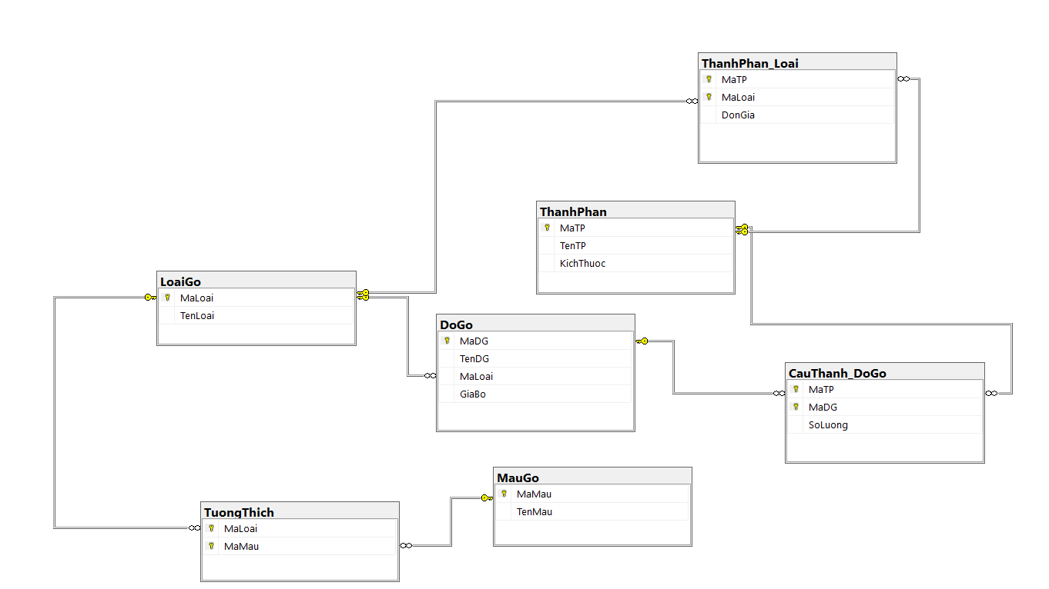

1. **Mô hình quan hệ**

(1, n)

**SO**

LoaiGo

MaLoai

TenLoai

DoGo

MaDoGo

TenDoGo

GiaBo

**TuongThich**

**ThanhPhan_Loai**

MauGo

MaMau

TenMau

(1, n)

DonGia

**CauThanh_DoGo**

ThanhPhan

KichThuoc

TenTP

MaTP

(1, 1)

SL

(1, 1)

1. **Bảng mô tả, kích thước**

|  |  |  |  |  |
| --- | --- | --- | --- | --- |
| **Quan Hệ** | **Thuộc Tính** | **Diễn Giải** | **Kiểu Dữ Liệu** |  |
| **LoaiGo** | MaLoai | Mã Loại | Char(10) | Primary Key-not null |
| TenLoai | Tên Loại | Nvarchar(40) |  |
| **DoGo** | MaDG | Mã đồ gỗ | Char(10) | Primary Key-not null |
| TenDG | Tên đồ gỗ | Nvarchar(40) |  |
| MaLoai | Mã loại | Char(10) |  |
| GiaBo | Giá bộ | Money |  |
| **MauGo** | MaMau | Mã màu | Char(10) | Primary Key-not null |
| TenMau | Tên màu | Nvarchar(40) |  |
| **ThanhPhan** | MaTP | Mã thành phần | Char(10) | Primary Key-not null |
| TenTP | Tên thành phần | Nvarchar(40) |  |
| KichThuoc | Kích thước | Nvarchar(40) |  |
| **TuongThich** | MaLoai | Mã loại | Char(10) | Primary Key-not null |
| MaMau | Mã màu | Char(10) | Primary Key-not null |

|  |  |  |  |  |
| --- | --- | --- | --- | --- |
| **ThanhPhan_Loai** | MaTP | Mã thành phần | Char(10) | Primary Key-not null |
| MaLoai | Mã loai | Char(10) | Primary Key-not null |
| DonGia | Đơn giá | Money |  |
| **CauThanh_DoGo** | MaTP | Mã thành phần | Char(10) | Primary Key-not null |
| MaDG | Mã đồ gỗ | Char(10) | Primary Key-not null |
| SoLuong | Số lượng | Int |  |

1. **BẢNG CÔNG VIỆC NHÓM**
2. **MỤC TIÊU HỌP NHÓM**

* **Xác định mục tiêu chung của nhóm**: Là chúng ta đang làm cái gì, sản phẩm như thế nào, xác định mục tiêu và đưa ra vần đề giải quyết.
* **Phân chia công việc**: Phân chia thành các phần lớn, nhỏ ra trước, mục nào cần được ưu tiên thì mình nên làm trước, khó khó thì chúng ta cùng nhau xử lý.
* **Thiết lập kế hoạch**: Xác định việc làm của nhóm sẽ diễn ra như thế nào và tiến hành ra sao. Nó bao gồm cả phần xác định mục tiêu và phân chia công việc.
* **Cuối cùng, là theo dõi và điều chỉnh**: Là theo dõi tình hình như thế nào và (nếu có) vấn đề gì cần phải điều chỉnh ngay và luôn.

1. **ĐỊA ĐIỂM**

* Quán Coffee.
* Thông qua mạng xã hội Zalo.

1. **BẢNG PHÂN CÔNG CÔNG VIỆC**

|  |  |  |  |
| --- | --- | --- | --- |
| **Thành Viên (Member)** | **Mã Số Sinh Viên** | **Công việc (Job)** | **Đã hoàn thành** |
| Nhóm trưởng: Hà Văn Hiến | 23211TT3422 | * Mô tả ràng buộc * Viết 4 câu lệnh truy vấn * Làm Word |  |
| Trần Trương Thành Trung | 23211TT1914 | * Viết câu lệnh UPDATE * Viết câu lệnh DELETE * Viết 4 câu lệnh truy vấn |  |
| Nguyễn Văn Dương | 23211TT4756 | * Thêm dữ liệu vào bản * Viết 4 câu lệnh truy vấn * Sửa lỗi.   . |  |